

大阪府
強靭化地域計画(骨子案)

2015(H27)年９月

大 阪 府

はじめに

大都市における災害がもたらす影響は甚大である。
生活、製造、情報、金融、教育、研究、交通、観光、レジャーなど、相互に複雑に関係する多様な活動が大規模に集積している大都市が、自然災害によって、ひとたび大きな被害を受けると、その影響は、あらゆる方面に及ぶことになる。
「日本の成長をけん引する東西二極の一極として、世界で存在感を発揮する都市」大阪をめざす我々は、日ごろからその点を念頭に置いて、あらゆる視点から備えを進める必要がある。
大都市・大阪が有する多様な機能が、自然災害によって致命的な被害を負わないだけの強さ、そして、被災後には地域活動や経済活動が可能な限り速やかに回復し、大都市としての成長を持続することができるだけのしなやかさ、を併せ持った強靭なまちづくりが求められる。

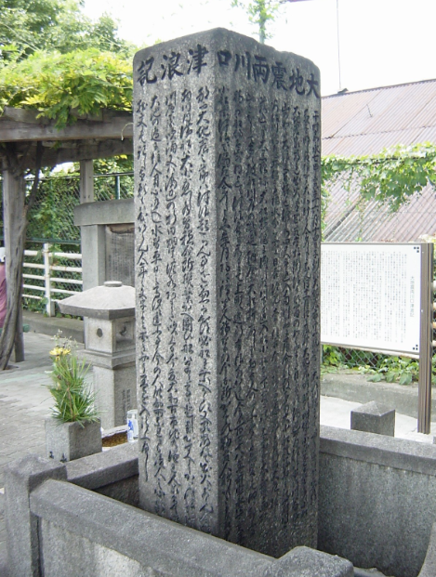
自然災害は、いつ起こるか分からない。だが、我々は、過去の悲劇に学び、将来への備えを行うことはできる。大阪市大正区の、木津川にかかる大正橋東詰に「大地震両川口津浪記」碑が遺されている。切々と刻まれた碑文には、1854年に発生した安政南海地震の被害の様子が記され、押し寄せた津波により、多数の船、橋が破壊されたとある。先例となる宝永地震（1707年）の際にも同様の被害があったにもかかわらず、水の上なら地震が発生しても安心だと小舟に乗って避難した人々に多数の犠牲が発生したことを記し、過去の教訓が生かせなかったことを嘆いている。
多くの人が集まり、活発な社会活動が日々繰り返されている大都市では、とりわけ災害の記憶が薄れがちになるが、160年前に、この碑を建立し後世に教訓を伝えようとした人々の思いを受けとめなくてはならない。

いかなる自然災害が発生しても、人命や財産を守ることはもちろん、わが国をけん引する成長エンジンとなる大都市としての機能を維持し、「強さ」と「しなやかさ」を持った地域・経済社会の構築を図る。そのためには、あらゆる事態を想定して、大都市としてどのような場合にどのようなリスクを抱えているかを分析し、平時から備えておくことが求められる。
強靭化の取組みにおいては、府民一人ひとりの主体的な取組が必要となる。本計画を踏まえ、過去の教訓を忘れることなく、大阪の強靭なまちづくりに向け、府民とともに取り組んでいく。

目 次

はじめに 1

目次 2

第１章 基本的な考え方 3
１．計画の策定趣旨 3
２．計画の位置づけ 4
３．基本的な方針 4
（1）基本目標 4
（2）対象とする災害（リスク） 4
（3）計画の期間 4

第２章 大阪府の特性 5
１．地域特性 5
２．災害の歴史 6
（1）地震・津波 6
（2）風水害 7
（3）府の対応 9
３．府が強靭化に取り組む意義 10

第３章 脆弱性評価 11
１．評価の枠組み及び手順 11
２．評価の実施 12

第４章 取組みにあたっての考え方 13
１．特に配慮すべき事項 13
（1）府民等の主体的な参画 13
（2）効率的・効果的な施策推進 13
（3）的確な維持管理 13
（4）広域連携の取組み 13
２．施策の推進とPDCAサイクル 14

第５章 具体的な取組み 15
１．施策分野 15
２．施策分野ごとの取組み 15

〈参考資料〉 22

第１章 基本的な考え方
１ 計画の策定趣旨

平成7年１月に発生した阪神・淡路大震災は、自然災害の脅威と、それに対する都市の脆弱性を再認識させ、府においても、「大阪府防災・危機管理対策推進本部」を設置し、様々な取り組みを進めてきた。しかしながら、平成23年3月に発生した東日本大震災では、これまでの知見をはるかに超える被害が発生し、地震災害等に対する、わが国の社会システムがまだまだ脆弱であることが明らかとなった。

また、近年、全国的にも１時間降水量50ﾐﾘ以上（非常に激しい雨）や、80ﾐﾘ以上（猛烈な雨）の短時間強雨の観測頻度が増加しており、府においても、計画対象降雨を上回る豪雨により、都市機能や資産が集中する市街地における浸水被害や、山間部における土砂災害が発生するなど、気候変動に伴う災害リスクの増大が危惧されている。

国は、このような自然の猛威に正面から向き合い、大規模自然災害等から国民の生命、身体及び財産を保護し、並びに国民生活及び国民経済を守るとして、平成25年12月に「強くしなやかな国民生活の実現を図るための防災・減災等に資する国土強靭化基本法（以下「基本法」という。）」を公布・施行し、平成26年6月には、基本法に基づく「国土強靭化基本計画」（以下「基本計画」という。）が閣議決定された。

これにより、地方公共団体は、基本法に基づき、「国土強靭化地域計画」を策定することにより、大規模自然災害等に備え、事前防災及び減災、迅速な復旧復興に資する施策等を総合的に推進するための枠組みが整備された。

これらを踏まえ、いかなる事態が発生しても人命と財産を守るとともに、都市・社会が機能不全に陥らない経済社会のシステムを確保するため、地震・津波対策や風水害対策をとりまとめ、大阪府強靭化地域計画（以下「本計画」という。）を策定することとした。

２ 計画の位置づけ

本計画は、府の強靭化に関する施策を総合的かつ計画的に推進するため、本計画以外の強靭化に関する府の計画等の指針となるべきものとして策定する。
なお策定にあたっては、「将来ビジョン・大阪」や「大阪の成長戦略」と整合を図るものとする。

３ 基本的な方針

（１）基本目標
いかなる自然災害が発生しようとも
- 人命の保護が最大限図られる
② 社会の重要な機能が致命的な障害を受けず維持される
③ 府民の財産及び公共施設に係る被害の最小化
④ 迅速な復旧復興
を基本目標とする。

（２）対象とする災害（リスク）
府に影響を及ぼす災害（リスク）としては、幅広い事象が想定されるが、南海トラフ地震が遠くない将来に発生する可能性があると予測されていることや短時間強雨の観測頻度が増えている。
このため、ひとたび大規模な自然災害が発生すれば、府域の広域な範囲に甚大な被害をもたらすこと、国の基本計画が大規模自然災害を対象としていることも踏まえ、本計画においては、大規模自然災害〔地震・津波、風水害（台風、豪雨、高潮、土砂災害等）〕を対象とする。

（３）計画の期間
本計画は、強靭化の推進に関して、中長期的な視野の下で施策の推進方針や方向性を明らかにするため、平成36(2024)年度までを見据えて策定することとする。
また、今後の社会経済情勢等の変化や関連施策の推進状況等を踏まえつつ、概ね５年後に見直すこととする。
ただし、毎年度の施策の進捗状況等により必要に応じて変更の検討を行う。

第２章 大阪府の特性
１ 地域特性

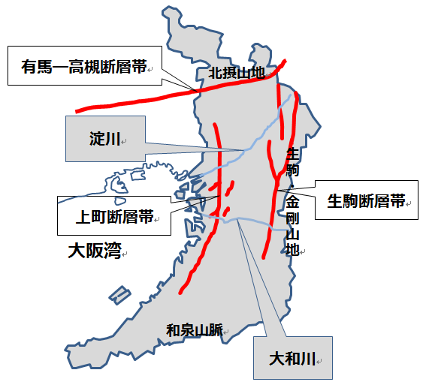
府の地勢は、西は大阪湾に面し、北は北摂山地、東から南にかけ生駒・金剛山地・和泉山脈に囲まれ、西に開いた盆地状の地形をなしている。中央部に位置する大阪平野を、淀川、大和川の２本の一級河川が東西に流れ、淀川以北には山地、丘陵地が、淀川と大和川に挟まれた中央部には、南北に伸びる上町台地（中位段丘面）を挟んで東西に沖積低地が発達し、大和川以南の南部域には丘陵地・台地が分布する。
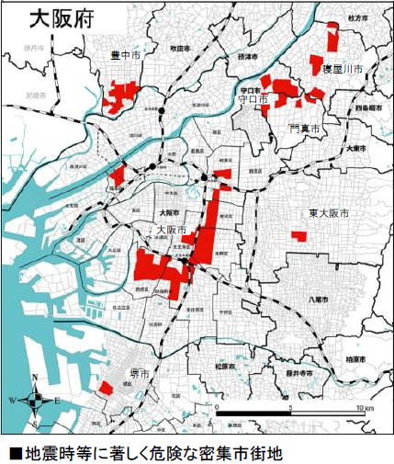
府においては、南海トラフ沿いに発生する地震による地震動や津波による被害が、概ね100年から150年の間隔で発生し、今後30年以内に同地震が発生する確率は70％程度とされている。
また、府域内には、豊中市から大阪市を経て岸和田市に至る上町断層帯、北摂山地に沿って東西に延びる有馬―高槻断層帯、生駒山地の西麓に南北に延びる生駒断層帯が存在し、今後30年以内に発生する確率は、このうち最も確率の高い上町断層帯で２％～３％とされている。
府内には、大阪市、堺市、門真市、寝屋川市、守口市等７市に約2250haの「地震時に著しく危険な密集市街地」が存在する。
また、主に、淀川河口両岸から上町台地西方の沖積低地には、標高が大阪湾の朔望平均満潮位以下の“ゼロメートル地帯”が約4千ha存在し、さらに、大阪駅をはじめとする駅周辺の地下街や、地下鉄など、約22.5haの広大な地下空間が存在する。

このような防災上の課題を抱える地域に、府は、関西都市圏の中核として、全国で２番目の府内総生産を生み出す産業構造や、約885万人の夜間人口と、約930万人の昼間人口を有している。

２ 災害の歴史

（１）地震・津波
- 宝永地震（宝永4年（1707年））
遠州灘から四国までの沖合を震源として発生した海溝型の巨大地震。揺れ・津波による被害ともに極めて大きく、家屋の倒壊は、東海、近畿、四国のほか北陸、中国、九州でも発生。
津波は房総から九州に至る太平洋岸を襲い、大坂へは地震発生から約2時間後に来襲し、安治川や木津川の河口から遡上し、市街地を縦横に走る堀川に沿って甚大な被害を及ぼした。
宝永地震の被害は揺れ・津波によって倒壊（流失）家屋29,000余戸、死者4,900人余と推定されているが一説には20,000人を超えたともいわれている。

- 安政南海地震（安政元年（1854年））
紀伊水道から四国にかけての南方海域を震源として発生した海溝型の巨大地震。紀伊半島～四国にかけての太平洋沿岸地域や畿内における揺れ・津波による被害は極めて大きく、大坂へも地震発生から約２時間後に津波が来襲した。津波は治川や木津川の河口から侵入、大坂市中の堀川に沿って遡上し、大坂の市街地に甚大な被害を及ぼした。
地震による全国的な被害は全壊家屋20,000余戸、半壊家屋40,000余戸、焼失家屋2,500余戸、流失家屋15,000余戸、死者約30,000人と推定されている。
なお、安政南海地震の前日には、同じく海溝型の巨大地震である安政東海地震が遠州灘沖で発生している。

- 阪神・淡路大震災（平成7年（1995年））
震度７の都市直下型の地震。神戸市を中心とした阪神地域および淡路島北部で甚大な被害が発生し、人的被害は、死者6434名、行方不明者3名、負傷者43792名に達し、死因の約９割は、家屋、家具類等の倒壊による圧死とされる。
都市施設においては、港湾埠頭の沈下や、鉄道高架橋や高速自動車道路等の倒壊・落橋等が発生。
また、ライフラインでは、水道で約123万戸の断水、下水道で８処理場の処理能力に影響が生じ、工業用水道で最大時に289社の受水企業の断水、地震直後の約260万戸の停電、都市ガスでは約86万戸の供給停止、電話においても交換設備の障害により約29万件、家屋の倒壊、ケーブルの焼失等によって約19万3千件の障害が発生した。
（2）風水害
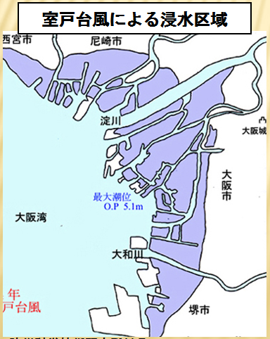
- 台風
- 室戸台風（昭和9年（1934年））
風速、潮位ともに超大型のもので、室戸で瞬間的には60ｍ/secを記録したが、降雨は少なかった。 西大阪一帯は浸水し、死者、行方不明者1,888人を数える大災害となった

- ジェーン台風（昭和25年（1950年））
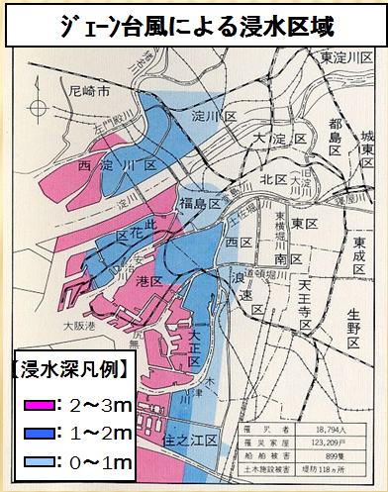
紀伊半島南部と四国の太平洋側に最多雨域があって、その山岳部では 400㎜を示した。内陸沿岸および大阪湾岸、淀川流域は30㎜以下となっており、降水による影響よりも、強風による影響の方が大きく、家屋の倒壊や港内船舶の被害が大きかった
更に、高潮および越波によって大阪市域の30％に相当する56km²におよぶ地域が浸水した。

- 第2室戸台風（昭和36年（1961年））
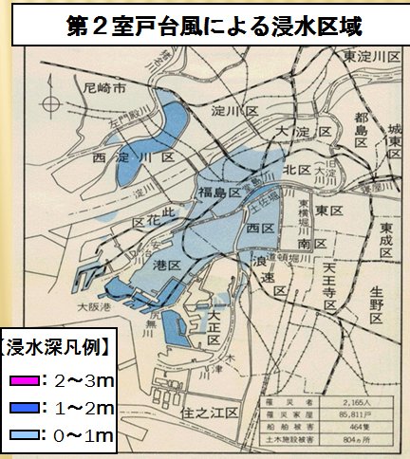
暴風、高潮および波浪等により西大阪、中之島一帯、泉北泉南海岸をはじめ、府下各地の人、家屋、港湾施設に甚大な被害を与え、その被害総額は約1,200億円に及んだ。
特に、大阪湾沿岸では、地盤沈下により機能低下した防潮堤を越波、あるいは溢流し、大きな高潮をもたらした。西大阪の内陸河川では、高潮による越波、溢流および一部河川堤防の破損のため、西淀川、港、此花、福島、北、西、大正、西成の西大阪各区のほか、城東区、都島区にわたって浸水し、大阪市の浸水域は31km²に達した。

このほか、沿岸各地域にも浸水したところが多く、暴風と波浪によって泉州海岸一帯は防潮堤をはじめ公共土木施設等に甚大な被害を蒙った。
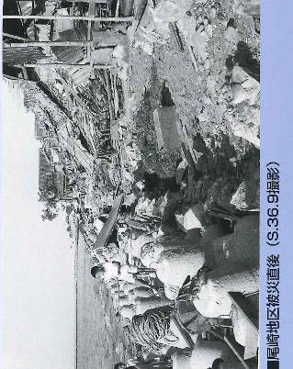
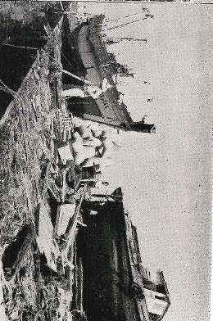
昭和36年9月 尾崎港海岸尾崎地区 被災状況
昭和36年9月 埋立地にのり上げた漁船

以降、昭和40年から伊勢湾台風級の超大型台風による高潮に十分対処できる恒久防潮施設の整備以降、大阪において台風による大きな災害は発生していない。

- 豪雨
＜北部大阪＞
- 「北摂豪雨」 台風7号くずれの低気圧による豪雨（昭和42年7月）
総雨量215.5㎜（茨木）、最大時間雨量48㎜/h（茨木）。茨木市と摂津市の約1/3が浸水したといわれている。
死傷者61名、家屋の全半壊41戸、床上・床下浸水約25,000戸、河川堤防決壊12箇所、橋梁被害13箇所が記録されている。

＜東部大阪＞
- 「東大阪水害」 台風5号による集中豪雨（昭和32年6月）
24時間雨量311.2㎜（八尾）、最大時間雨量62.9㎜/h（八尾）を記録した豪雨が発生し、東大阪市等において洪水被害および生駒山系の土砂崩壊など、甚大な被害が発生。
- 梅雨前線による豪雨（昭和47年7月）、台風20号による豪雨（昭和47年9月）
7月の豪雨と9月の台風により、大東市、東大阪市を中心として延べ約10万戸の家屋が浸水した。

＜南部大阪＞
- 「昭和57年災害」 台風10号および低気圧による豪雨（昭和57年8月）
総雨量404.0㎜（千早）、最大時間雨量49.5㎜/h（尾崎）を記録した豪雨が発生。
3時間から5時間にわたり20mm/h以上の降雨が降り続いたため、南河内を中心に石川、槇尾川など4河川7か所で破堤、西除川、東除川など15河川63箇所で溢水、生駒、金剛、和泉、葛城山系で広範囲にわたり山腹崩れやがけ崩れが発生。
死傷者12名、家屋の全半壊169戸、床上・床下浸水約74,000戸、がけ崩れ5箇所、地すべり1箇所が記録されている。

近年、府においても時間雨量50ミリ、80ミリ以上の雨量の観測頻度が増加しており、今後の気象変動に伴う災害リスクの増大が危惧されている。

近年の大阪の主な台風、豪雨災害

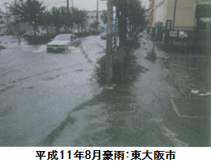
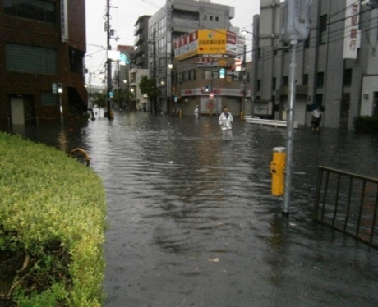
平成24年8月豪雨：寝屋川市

（3）府の対応
府では、東日本大震災を貴重な教訓とした新たな知見等に基づき、府が算定した南海トラフ巨大地震の被害想定を踏まえて、平成26年3月、「大阪府地域防災計画」の修正を行い、新たな対策強化の方向性を打ち出し、さらに、平成27年3月には、「新・大阪府地震防災アクションプラン」（以下「新・地震防災AP」という。）を改訂し、着実に対策を推進している。

また、「人命を守ることを最優先とする」を基本的な理念として、「逃げる」「凌ぐ」「防ぐ」各施策を総合的・効果的に組み合わせた治水対策に取り組んでいる。また、土砂災害についても、人命を守ることを基本理念として、土砂災害防止法に基づいた区域指定を最優先としたリスクの開示と共有を基軸に、市町村や地域住民等と緊密に連携して、ソフト対策と、施設の整備（ハード対策）を効果的・効率的に組み合わせた対策を推進している。

３ 府が強靭化に取り組む意義

わが国では、効率性を追求し、人口や社会的経済的機能を都市部に集積させてきたため、大都市における災害発生時には、混乱や被害が深刻な状況に陥ることが懸念される。その中でも、沖積低地が広がる地形、残存する密集市街地、広大な地下空間、都市インフラの老朽化などの脆弱性を抱えた大阪は、その危険性がとりわけ高い。例えば、南海トラフ巨大地震が発生した際には、最悪の場合、約29兆円もの経済的被害が発生すると予測されており、わが国の社会経済全体に与える影響も甚大となる。

いかなる事態が発生しても、人命と財産を守るとともに、東西二極の一極として日本の成長をけん引する大阪の都市機能を維持し、成長を確実なものとするため、災害に対する「強さ」と「しなやかさ」を持った安全・安心な社会の構築に向け、「大阪の成長戦略」に示している姿をめざし、国の内外から信頼される安全・安心を確保できるよう、強靭化の取組みを進めることが必要である。
大阪・関西がめざすべき姿 ～2020年の大阪・関西の姿（将来像）～

出典：大阪の成長戦略

一方、首都圏を含む広範な範囲が被災した東日本大震災の教訓を踏まえ、集中型から双眼型の国土構造への転換を図ることが不可欠となっている。首都圏で大災害が発生した場合、大阪が首都圏のバックアップエリアとなることも想定し、リダンダンシー確保の観点から東西二極を結ぶ複数のルートを備えた広域交通インフラ整備など、わが国全体の強靭化（国土強靭化）の観点も考慮した上で、大阪の強靭化の取組みを推進する。

第３章 脆弱性評価

１ 評価の枠組み及び手順

内閣官房国土強靭化推進室策定の「国土強靭化地域計画策定ガイドライン」（平成26年3月策定、平成27年6月一部改訂）に基づき、大規模自然災害〔地震・津波、風水害（台風、豪雨、高潮、土砂災害等）〕に対する脆弱性評価を行うこととし、基本計画を参考に、８つの「事前に備えるべき目標」と、その妨げとなるものとして4３の「起きてはならない最悪の事態」を次の通り設定した。

２ 評価の実施

具体的には、「起きてはならない最悪の事態」ごとに、現在、実施している施策を精査し、個別施策ごとの課題を分析するとともに、施策の達成度や進捗を把握して、現状の脆弱性を分析・評価した。
なお、評価に当たっては、できる限り進捗状況を示す指標を設定し、できる限り定量的に把握できるよう努めた。

脆弱性評価の結果は、別紙のとおりである。
※現時点で、施策毎に行った脆弱性評価を参考資料として記載。
今後、成案化へ向けた検討の中で、関係部局と調整の上、内容を深め、計画案作成時に計画の別紙として提示予定。

第４章 取組みにあたっての考え方
１ 特に配慮すべき事項

第１章第3節で定めた4つの基本目標を達成し、大阪の安心・安全を確保するため、以下の点について、特に配慮しながら取組む。

（１）府民等の主体的な参画
府民、事業者等と、「自助」「共助」「公助」の考え方を共有し、国、府、市町村、住民、事業者、地域、ボランティア等との適切な連携と役割分担のもと、それぞれが主体的に行動し、取組みを推進する。

（２）効率的・効果的な施策推進
基本目標に即し、優先度や費用対効果を考慮した上で、災害リスクや地域の状況等に応じて、「ハード対策」と「ソフト対策」を適切に組み合わせるなど、常に効率的・効果的な手法の検討を心がける。
なお、非常時に防災・減災等の効果を発揮するだけでなく、景観への配慮や地域での利用など、平常時の有効活用の観点も可能な限り取り入れることとする。

（３）的確な維持管理
高度経済成長期以降に建設された都市基盤施設をはじめ多くの公共施設等が、一斉に更新時期を迎えることもあり、中長期的な視点によりできるだけ費用軽減を図る観点から検討を進める。
特に、人命に直結する可能性の高い都市基盤施設等については、点検の充実、予防保全の推進とレベルアップ、更新時期の見極め、日常的な維持管理の着実な実践により、効率的・効果的な維持管理を行っていく。

（４）広域連携の取組み
関西広域連合が策定する関西防災・減災プランと整合を図りながら、近隣府県との相互応援協定、広域災害に備えての全国知事会自治体と締結した広域応援協定等に基づき、連携強化を進める。

２ 施策の推進とPDCAサイクル

限られた資源で効率的・効果的に強靭化の取組みを進めるためには、施策の優先度を考慮しながら進める必要がある。本計画に位置づける個別の施策の推進は、基本目標（第1章）及び前項の特に配慮すべき事項を踏まえ、それぞれ関連付けられる計画に基づき、優先度を考慮し進めていく。
個別の施策については、基本的にはそれぞれ関連付けられる計画において、進捗管理、評価等（PDCA）を行うこととし、本計画については、毎年、それらの進捗状況を集約し、概括的な評価を行うことにより、進捗管理を行っていく。
なお、強靭化に関連する他の計画を見直しする際には、本計画との整合性について留意するものとする。

第５章 具体的な取組み
１ 施策分野

脆弱性評価結果を踏まえ、「起きてはならない最悪の事態」を回避するために必要な施策を抽出し、整理するため、本計画の対象となる施策分野を、基本計画を参考に、以下のとおり設定した。

    - 行政機能／警察・消防等
    - 住宅・都市
    - 国土保全・利用
    - 交通・物流
    - 保健医療・福祉
    - 産業
    - 農林水産
    - 環境
    - 情報通信

２ 施策分野ごとの取組み
※代表的な施策を例として記載。
施策の具体的な内容、指標等については、今後、成案化へ向けた検討の中で、関係部局と調整のうえ、内容を深める予定。

（１）行政機能／警察・消防等
- 府有建築物の耐震化（全部局）
地震発生時に利用者の安全と府庁業務の継続性を確保及び建物被害を軽減するため「大阪府住宅・建築物耐震10ヵか年戦略プラン（H18～27）」に基づき耐震化対策を推進する。

- 消防団の活動強化（危機管理室）
消防団活動のPR等の普及・啓発・理解促進事業など消防団に対する府民理解の促進と住民・自 主防災組織等との連携強化に向けた取組みを進める。
さらに、今後より大きな役割が期待される女性消防団員の加入を促進するため、女性が扱いやすい資機材の装備補助や女性分団の設置等による環境づくりを進める。

- 府庁BCPの改訂と運用（全部局）
地震発生時にも、府庁として必要な行政機能の維持と府民サービスに努めるため「大阪府庁業務継続計画 地震災害編」を踏まえ、出先機関を含めた部局版BCPの改訂及びBCPを基にした研修・訓練の実施などを通じ、業務継続マネジメントを推進する。

（２） 住宅・都市
- 密集市街地対策（住宅まちづくり部）
密集市街地では、地震発生時に火災等による被害を防ぐため、老朽住宅の除却や防火規制の強化などのまちの不燃化、広幅員の道路等の整備早期化等による延焼遮断帯の整備、地域住民の防災意識の向上を図る。

○ 民間住宅・建築物の耐震化の促進（住宅まちづくり部）
地震発生時に、民間住宅・建築物の被害等を軽減するため、「大阪府住宅・建築物耐震10ヵ年戦略プラン（H18～27）」に基づき、木造住宅や特定既存耐震不適格建築物、広域緊急交通路の沿道建築物の耐震化を促進する。

- 地下空間対策（危機管理室）
浸水想定区域内に地下街等を有する全ての市町、地下街等の所有者又は管理者と連携して、南海トラフ巨大地震等に伴う津波や想定し得る最大規模の降雨に伴う洪水・雨水出水・高潮が発生した場合、地下街の利用者や従業員が迅速・円滑に避難できるよう、水防法に準拠した、「避難確保・浸水防止計画の作成」、避難誘導等の訓練、地下出入口における止水対策を実施する。

- 帰宅困難者対策（危機管理室）
地震発生後に、府内で就業する事業者、雇用者の安全確保のため、帰宅困難者等が多数集中し、混乱が危惧される大阪駅等の主要ターミナル駅周辺の混乱防止策や一斉帰宅の抑制により事業所にとどまった従業員を安全に帰宅させるための帰宅支援に関する対策を確立する。

（３） 国土保全・利用
- 防潮堤の津波浸水対策（都市整備部 環境農林水産部）
南海トラフ地震発生に伴う液状化により、堤防が沈下することによる津波浸水被害の拡大を防ぐため、防潮堤の液状化対策を推進する。

- 治水対策（都市整備部）
河川毎に今後20～30年の当面の治水目標（時間雨量50ミリ程度、65ミリ程度、80ミリ程度）を設定し、時間雨量50ミリ程度で床下浸水を発生させない、かつ少なくとも65ミリ程度で床上浸水を発生させない対策を着実に実施する。また、下水道は、当面の治水目標として10年に1回程度の降雨を対象として、下水道施設の着実な整備を推進する。近年増加している短時間強雨に対しては、「逃げる」「凌ぐ」「防ぐ」各施策を総合的・効果的に組み合わせた治水対策を進める。

- 土砂災害対策（都市整備部）
土砂災害から人命を守るため、ハザードマップの作成や、家屋の移転等に関する費用の一部助成などの「逃げる」「凌ぐ」施策であるソフト対策と、「防ぐ」施策である施設の整備（ハード対策）を効果的・効率的に組み合わせて実施する。
中でも、府民に土砂災害発生リスクを周知するための土砂災害防止法に基づいた区域指定を最優先に進めており、早急に残る区域の指定を進める。

- 施設の老朽化対策（都市整備部）
昭和４０年代から整備を進めた護岸や排水機場等の河川施設、流域下水道施設は老朽化が進んでおり、施設の特性に応じた計画的かつ効果的な改築更新を行い、最適な機能を持続させるために、長寿命化等計画を策定し、効率的な維持管理を実施する。
長寿命化計画に基づく河川施設、流域下水道施設の延命化工事を実施しており、対象となる全ての水門、排水機場、流域下水道施設の改築更新工事を計画的に進める。

（４） 交通・物流
- 広域交通ネットワーク等の確保（危機管理室 環境農林水産部 都市整備部 住宅まちづくり部 警察本部）
地震発生後に、府内の防災拠点や周辺府県との連絡を確保し、救命救助活動や支援物資の輸送を担う広域緊急交通路等の通行機能を確保するため、橋梁の耐震化を進めるとともに、迅速な道路啓開が行われるよう関係機関と連携した道路啓開体制等の充実を図る。

- 高速道路、都市圏環状道路や広域幹線道路ネットワークの整備（都市整備部）
国土軸のリダンダンシーの確保の観点から、東西二極を結ぶ複数のルートを備えた広域交通インフラの及び代替性を確保した広域的な幹線道路ネットワークを形成するため都市圏環状道路の整備を促進する。
新名神高速道路については、高槻～箕面間及び八幡～高槻間について事業中（事業主体：NEXCO西日本）であり、全線早期完成に向けた取組みを進める。
都市圏内の高速道路について、経営主体を一元化するなど、地域自らの責任で料金体系を設定する仕組みの構築を進める。

- 鉄道ネットワークの充実（都市整備部 政策企画部）
リニア中央新幹線は、東西の断絶リスクを大幅に軽減できることができる国土政策上極めて重要な社会基盤であり、官民一体の協議会等を通じ、東京―大阪間の全線同時開業を国等へ働きかける。
北陸新幹線は、日本海国土軸の形成に必要不可欠な路線であり、敦賀以西のフル規格での早期全線整備に向け国へ働きかける。
都心と広域拠点（関西国際空港を含む）へのアクセス性向上、都市間の連携強化など、鉄道ネットワークの充実を図る。

- 鉄道施設等の防災対策（都市整備部）
地震発生時に、人的被害を軽減するとともに、地震発生後の広域緊急交通路の通行機能を確保するため、鉄道駅舎、鉄道施設等の耐震化や、地下駅等への津波浸水対策の促進を図る。

（５） 保険医療・福祉
- 病院・社会福祉施設の耐震化（福祉部 健康医療部）
地震発生時に、入院患者や入所者の安全を確保し、病院・社会福祉施設等の建物被害を軽減するため、「大阪府住宅・建築物耐震10ヵ年戦略プラン（H18～27）」に基づき、耐震化対策を推進する。

- 医薬品、医療用資器材の供給（健康医療部）
地震発生後に安定して医薬品、医療用資器材を確保するため、既に、災害拠点病院では３日分の備蓄を、府薬剤師会及び府医薬品卸協同組合では７日分の流通備蓄を行っているが、引き続き、医療関係機関と協力し、必要品目と必要量について点検を行いながら、必要量の確保し、供給体制を維持する。

- SCU（広域搬送拠点臨時医療施設）の運営体制（健康医療部）
府内3か所の広域医療搬送拠点（伊丹空港、関西国際空港、八尾空港）にＳＣＵを設置することが想定されており、伊丹空港、関西国際空港においてSCU体制を確保する。

（６） 産業
- 発災後の緊急時における財務処理体制（会計局）
地震発生後に、停電等が発生し、財務会計システムや関係システム又は庁内ネットワークが停止した場合においても、手書き処理による財務処理が行える体制を確保する。

- 中小企業の事業継続計画(BCP)及び事業継続マネジメント(BCM)（商工労働部）
地域経済団体や中小企業組合等と連携し、ＢＣＰの策定支援やセミナーの開催等の啓発事業を展開し、中小企業の主体的なＢＣＰ／ＢＣＭへの取組みを促進する。

- 石油コンビナート防災対策（危機管理室）
大阪府石油コンビナート等防災計画」に基づき、特定事業者において、油類流出抑制のための緊急遮断弁の設置、スロッシングによる溢流対策や津波による移動の可能性がある危険物タンクからの油類流出抑制のための自主管理油高（上限及び下限）の運用の見直し、津波避難計画の作成・修正及び防災訓練の充実等の取組みを積極的に進める。

（７） 農林水産
- ため池の防災・減災対策（環境農林水産部）
「ため池防災・減災アクションプラン」を策定同プランに基づき、対象ため池の耐震診断を計画的に実施するとともに、診断結果を踏まえ必要な耐震対策を実施する
また、ソフト対策も含めた総合的な減災対策を推進するため、対象ため池の所在市町村に対して、ため池ハザードマップの作成、住民周知及び活用を働きかける。

- 山地災害対策（環境農林水産部）
府内の保安林において、山地災害復旧等の治山事業を実施しており、近年、局地的な集中豪雨が多発し、府内でも山地災害の発生による被害が懸念されていることから、引き続き山地災害復旧等の治山事業を推進する。

- 食料の安定供給（環境農林水産部）
食料品安定供給の停止（集荷・分荷機能の停止）を回避するため、全国中央卸売市場協会及び近畿の中央卸売市場と災害時相互応援協定を締結するとともに、平成26年度に中央卸売市場BCP計画を策定している。
引き続き、被災時の緊急交通路外の荷受ポイントの設定や使用許可の調整、緊急車両の迅速な決定等、食料の安定供給に向けた取組み準備を進める。

（８） 環境
- 下水道施設の耐震化等の推進（都市整備部）
地震発生後に、流域下水道施設の監視・制御機能を確保するため、管理棟やポンプ棟の建築構造物や流域下水道管渠、処理場、ポンプ場直近区間の管渠の耐震化を進める。
流域下水道処理場の吐口から津波の逆流を防止するため、逆流防止対策を進める。

- 管理化学物質の適正管理（環境農林水産部）
大規模災害発生に伴う有害化学物質の周辺環境への飛散・流出が原因となる二次災害を防止するため、「大阪府化学物質適正管理指針」に基づき、一定規模以上の事業者に対して、化学物質管理計画書の変更届出を提出させるとともに、管理化学物質等に係る法令の権限が移譲された市町村においても、同様の取組みが行われるよう働きかける。
二次災害の拡大防止及び消防活動の安全性を向上するため、府から市町村消防局等に対して、対象事業者の管理化学物質の取扱いに係る情報を提供し、相互共有する。

- 生活ごみの適正処理（環境農林水産部）
府内市町村等の廃棄物処理施設が被害を受けた場合にも、生活ごみの処理が適正に行われるよう、府が広域的な応援要請や応援活動の調整を行う等、適正処理を支援するため、他府県等、関係機関との連絡体制の充実を図り広域支援体制を確立する。

（９） 情報通信
- 防災情報の収集・伝達（危機管理室）
地震発生時には大規模な通話支障が生じ、大部分の通話が困難になると想定されているため、大阪府防災行政無線を活用し、防災情報システムを的確に運用することにより、継続して防災情報の収集・伝達体制を確保する。
あわせて、おおさか防災ネットを活用するとともに、SNS等の府民からの情報の活用方策を検討する等、情報収集手段の多重化に取り組むことにより、防災情報の収集・伝達体制の充実を図る。

- 在住外国人への防災に関する充分な情報提供（府民文化部 危機管理室）
地震等災害発生時に、在住外国人の安全を確保するため、住民に身近な市町村においても在住外国人にわかりやすい各種ハザードマップや防災の手引き等の多言語化により情報の充実を図る。

